**自走避障+藍芽遙控車**

**106033233 周聖諺 資工21**

1. Project 目標

一個兩輪的Arduino自走車，可以用光控啟動，然後會自動向前走，遇到障礙物就向左或右轉避開，並且可以用Android智慧型手機藍芽連上自走車做遙控。

1. 電路架構
2. 電路圖

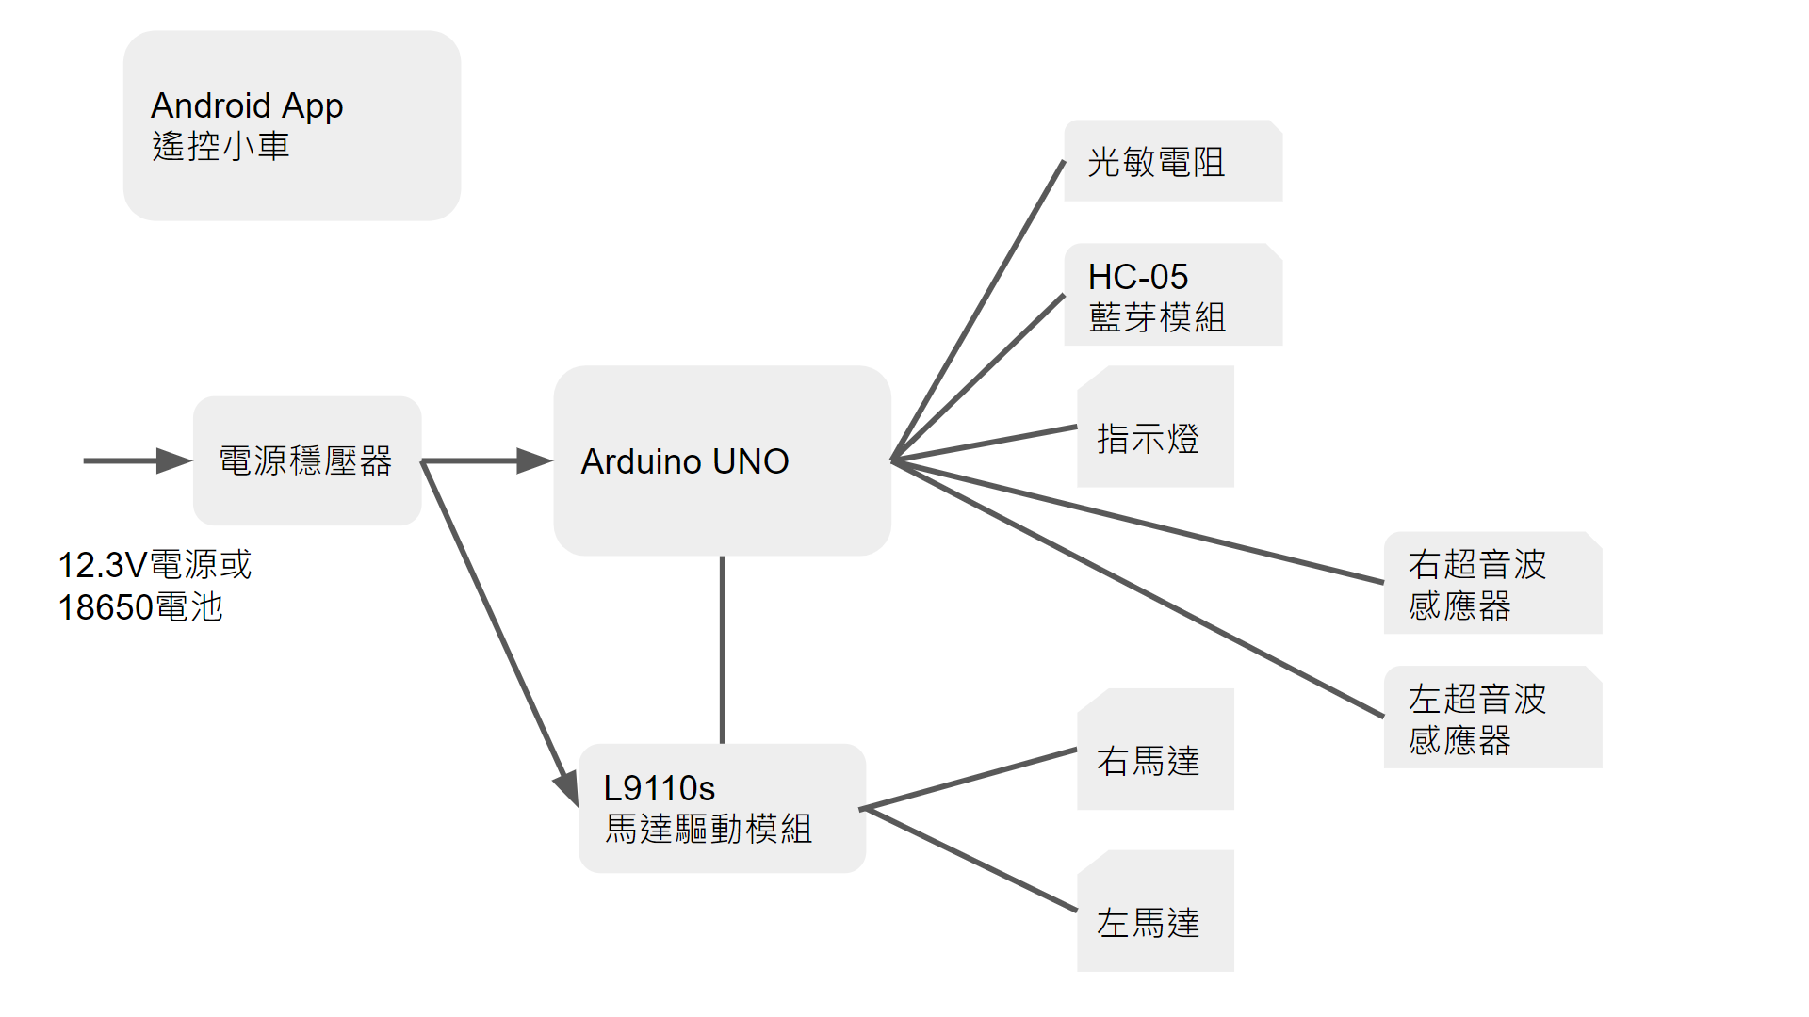

1. 用到的感應器和模組：
2. 光敏電阻
3. 超音波 * 2
4. HC-05 藍芽模組
5. 電源穩壓模組
6. L9110s 兩路馬達驅動模組
7. 馬達 * 2
8. 18650 電池 * 2
9. LED 指示燈 * 1
10. Arduino UNO
11. 困難
12. 避障

一開始用了非常Naive的寫法，讓小車偵測到右邊有障礙物就左轉，若左邊有障礙物，就右轉。但這種方式會導致小車卡在牆角出不來，因為一偵測到左邊有障礙就右轉，等轉到右邊後又偵測到右邊有障礙物就又會轉到原來的位置上。為了解決這個問題，就把code改成在偵測到一邊有障礙物的時候，就往另一方向迴轉直到兩邊都沒有偵測到障礙物為止，code如下

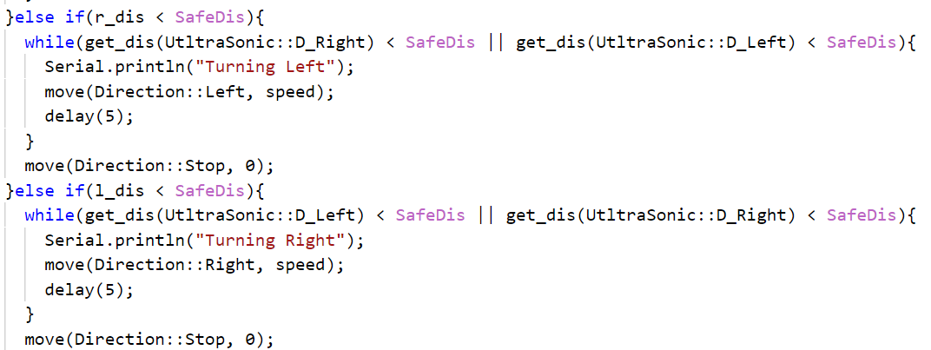

但這樣還是不夠，因為當兩邊都有障礙物的時候，小車會判斷為右邊有障礙物而左轉，但在一些極端的環境中，比如小車的左側緊貼牆壁，且剛好兩邊都偵測到有障礙物時，小車依然向左轉，這樣就會導致小車撞上牆壁。為了解決這個問題，就在code內再加上另一個判斷條件，如果左右兩邊同時偵測到障礙物，就往障礙物較遠的那側迴轉，直到兩側都沒有偵測到障礙物為止，也就是說在上述小車左側緊貼牆壁且兩邊都有障礙物的狀況下，小車就會向右迴轉直到沒有障礙物為止，code如下

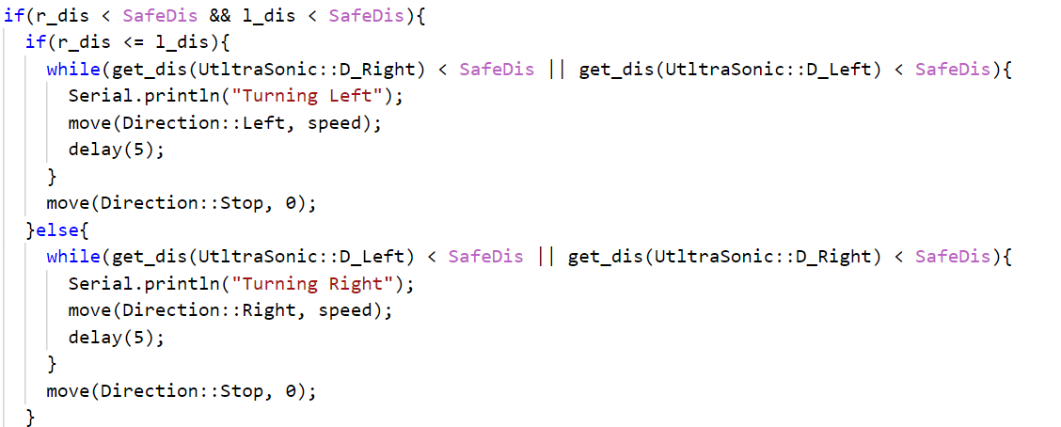

如此，成功使小車能夠避開牆角等等比較困難的環境。

1. 電供

一開始本來打算直接讓兩個18650電池直接向打達驅動板和Arduino供電，但馬達驅動板和電線卻直接燒壞，因為馬達驅動板並沒有電源穩壓裝置，所以很容易就因為電源不穩定就燒壞。後來就在小車上加裝了一塊電源穩壓板兼降壓的功能，一開始接上電池運作沒問題，但在拔電池的時候不小心讓某個電線接合的地方短路(因為沒有包絕緣膠帶)，導致電池盒直接燒壞，後來就把小車每個電線和模組相接有機會短路的地方都包一層絕緣膠帶，才終於讓小車動起來。

1. Program Flow Chart

自動避障小車程式Flow Chart

基本上跟在上一段說到的避障一樣。先判斷是否左右兩邊同時偵測到障礙物，若是就往障礙物較遠的那側迴轉，直到兩側都沒有偵測到障礙物為止；若否，就偵測左邊是否有有障礙，若有就往右迴轉直到兩邊都沒有偵測到障礙物為止；若否，就偵測右邊是否有有障礙，若有就往左迴轉直到兩邊都沒有偵測到障礙物為止；若都沒有偵測到障礙物，就往前直走。

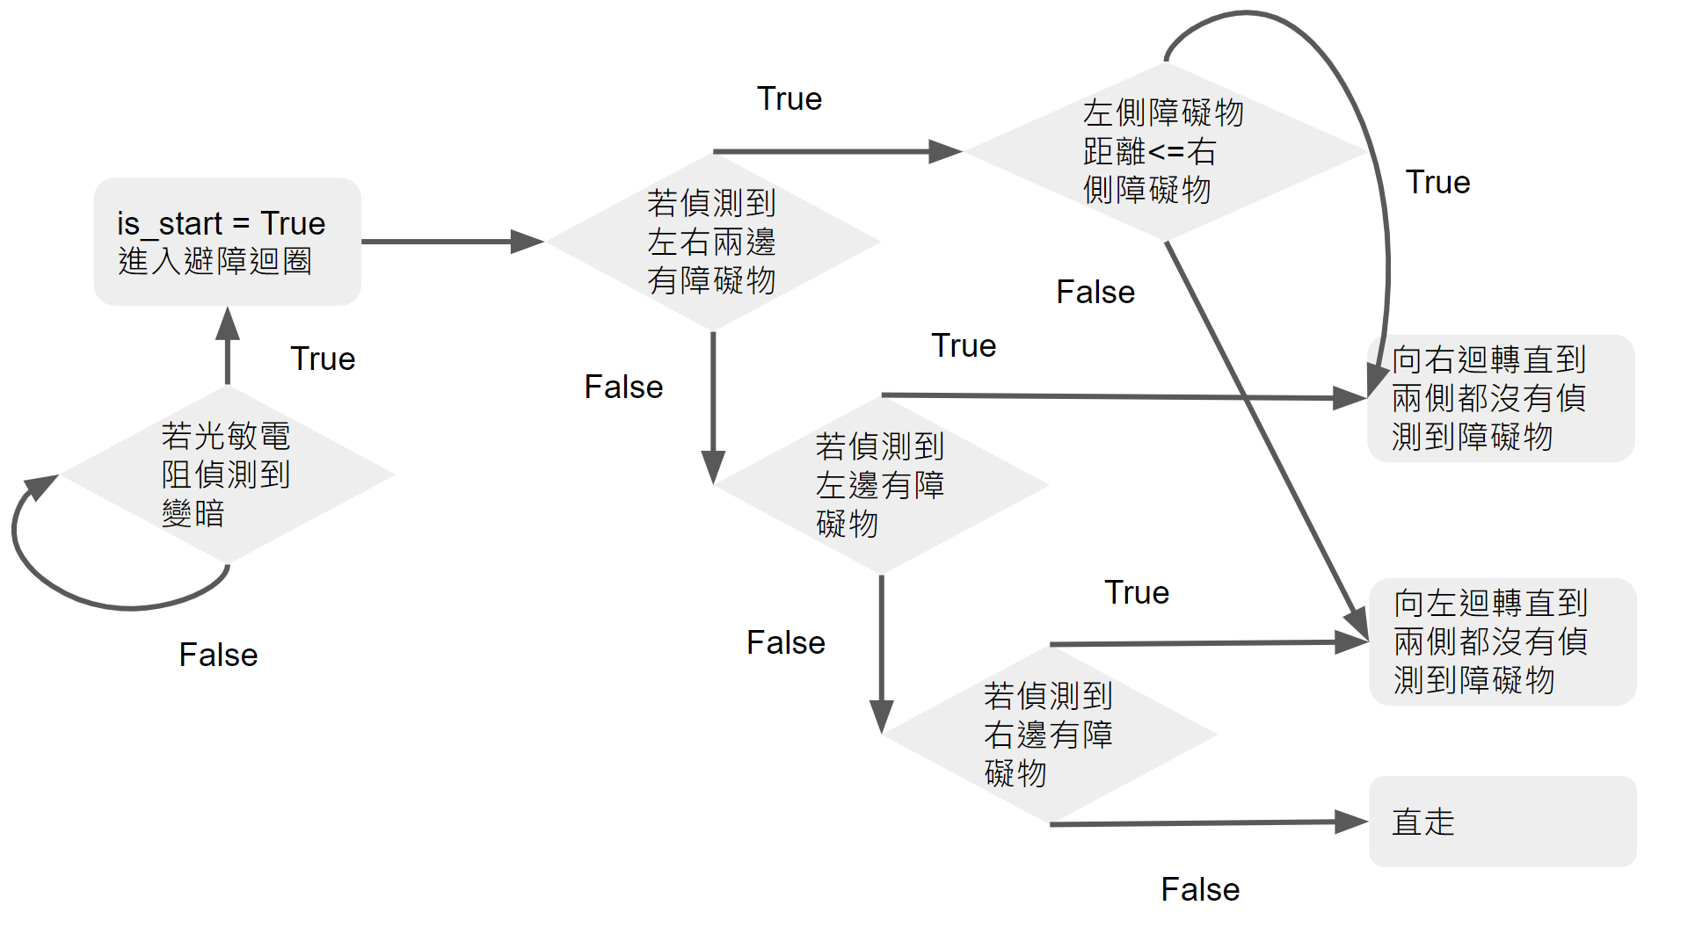

藍芽遙控小車程式Flow Chart

簡而言之就是用Timer Interrupt Service Routine每50毫秒就接收一次藍芽傳輸的訊息，若有收到訊息，就依照訊息做出對應的馬達控制如向前、停止、向右轉等等。

